**MOOC GDP – Notes semaine 1**

1. **Qu’est-ce qu’un projet ?**

Se projeter : imaginer et se préparer

Projet => Pour le Project Management Institute, c’est :

**Projet = Une action temporaire entreprise dans le but de créer un produit, un service ou un résultat unique**

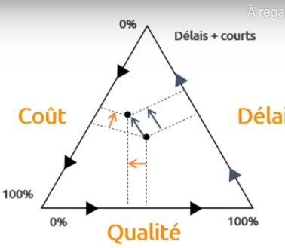

Caractéristiques :

* **Temporaire** (début-fin), contraint par 3 paramètres : Qualité, coût, délais
* **Sous formes d’étapes,** **se prépare**=> anticiper : lots de travail, jalons
* **Résultat nouveau / unique** = livrable

Paradoxe de la gestion de projet :

* **Initialement :** grande capacité d’action, marge de manœuvre mais peu d’informations
* **Aux termes du projet :** importante connaissance du projet mais faible capacité d’action

1. **Les organigrammes projets**

**3 types de projets selon leur localisation dans l’organigramme d’une entreprise :**

* **Local :** au sein d’un même service (ex : formation de son successeur dans l’équipe)
* **Transversal :** impliquant plusieurs services différents (ex : mise en place de nouveaux horaires de travail)
* **Sorti :** de taille importante, faisant appel à des intervenants détachés spécialement (ex : organisation du séminaire annuel), forte autonomie

**Dispositif en Joint-Venture (ou co-entreprise) :** unit deux acteurs indépendants sur une action donnée (très gros projet, ex : élaboration d’un nouveau médicament)

**4 modèles de projets transversaux :**

* **Structure fonctionnelle :** pas de chef de projet, coordination directe
* **Structure matricielle faible :** présence d’un coordinateur qui ne détient pas de pouvoir hiérarchique
* **Structure matricielle forte :** chef de projet a un poids plus important (du même niveau que les directions métier)
* **Structure sortie :** acteurs détachés de leur fonction habituelle, à temps plein sur le projet

**Avantages / Inconvénients :**

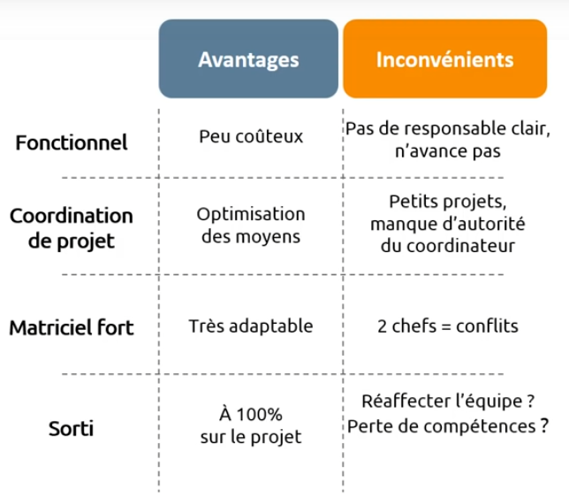

**Gouvernance = l’ensemble des systèmes mis en œuvre pour assurer la circulation**

**efficace de l’information et de la prise de décisions**

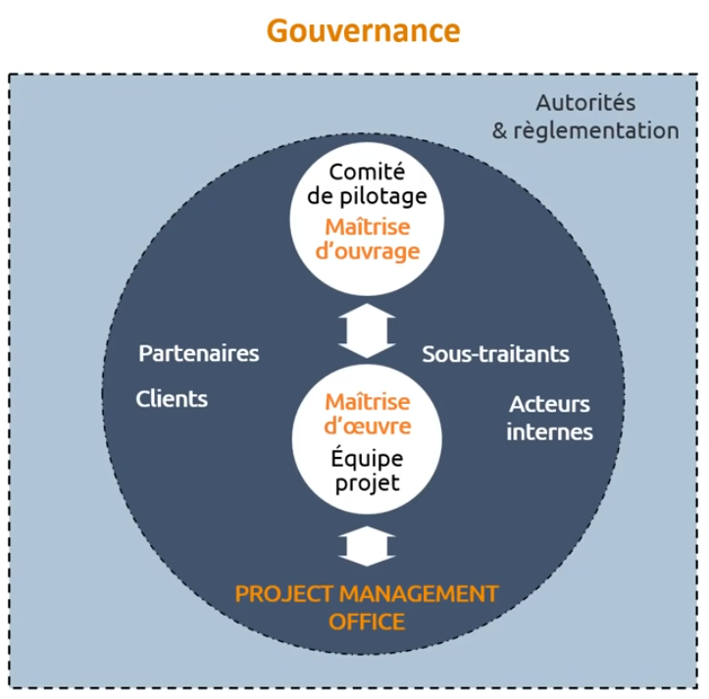

Il faut :

* Identifier clairement les parties prenantes, les rôles et les responsabilités de l’équipe projet
* Mettre en place un comité de pilotage
* Faciliter les projets

1. **Les profils de projet**

**Profil de projet, 4 caractéristiques initiales :**

* **Son enjeu :** quelle est son importance ? quelles conséquences en cas d’échec ?
* **Son aspect innovant :** risqué et innovant ou déjà bien connu ?
* **L’autonomie de l’équipe :** à quelle point cette dernière est-elle libre dans la prise de décisions ?
* **Le budget :** quel est son périmètre ? quel est son budget total ?

**Certification qualité =>** Très important, peu innovant, peu d’autonomie, budget moyen

**Mission d’amélioration de la productivité =>** Importance immédiat faible, peut être très innovant, bcp d’autonomie, budget limité

Un nombre limité de critères a été choisi, on peut en rajouter davantage tels que l’impact ou le niveau de contraintes.

Il est également possible de prendre en compte l’incertitude sur les différents facteurs.

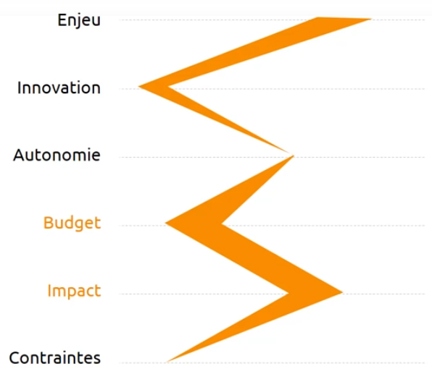

1. **La dualité projet-opérations**

Différences entre projets et opérations :

Différents modes de management :

1. **Coût global et investissement**

**Investissement => Développement => Utilisation**

Notion d’investissement : Cout unique qui n’apparait qu’une fois au lancement du projet

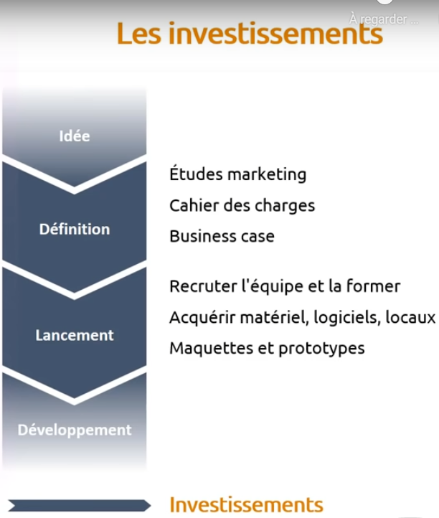

Coûts de développement : coûts souvent variables

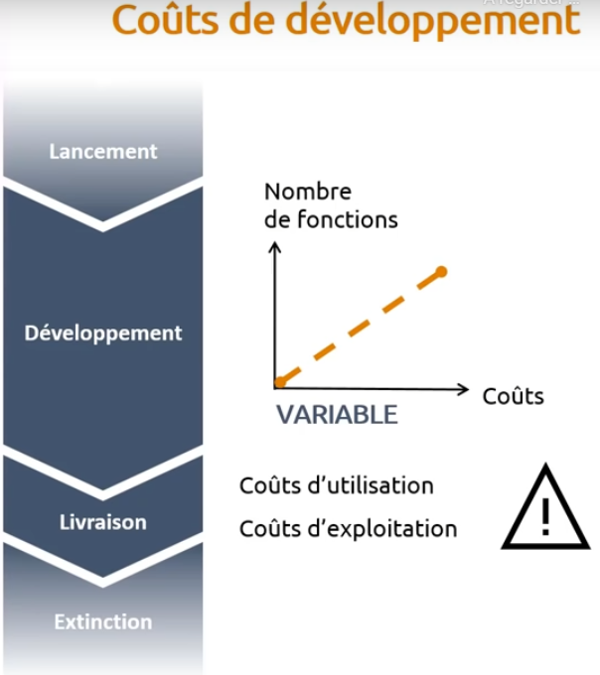

Coût global : permet de prendre en compte toutes les dépenses induites par le projet au cours de sa vie

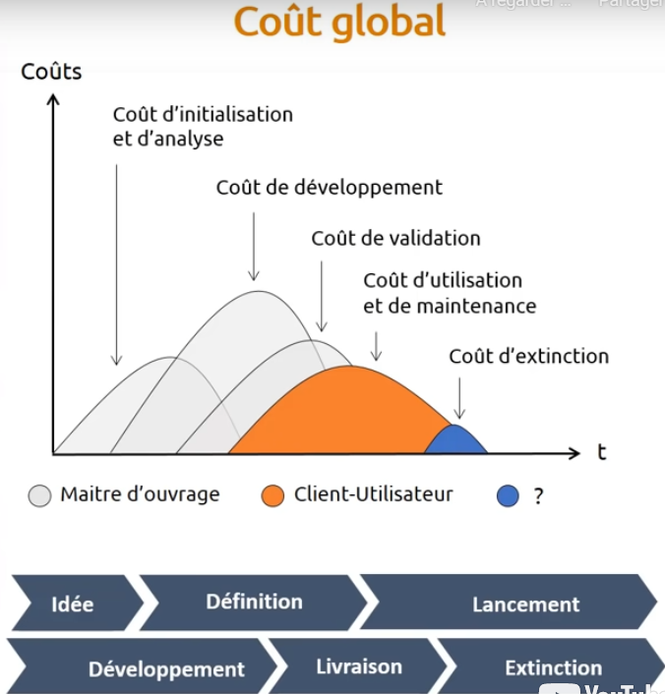

1. **Le pilotage et la gouvernance des projets**

La distinction fondamentale entre les acteurs d’un projet est celle existante entre

**Maître d’ouvrage (MOA)** et **Maître d’œuvre (MOE).**

**Maître d’ouvrage (MOA)** **=>** demandeur du projet, définit les besoins, les objectifs, le budget et représente les utilisateurs finaux. En anglais on parle de Product-Owner, c’est à lui qu’appartient le livrable.

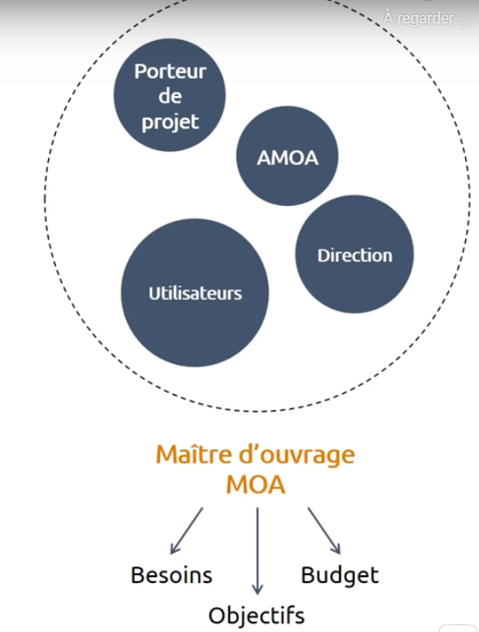

**Maître d’œuvre (MOE) =>** réalise le projet, traduit en termes techniques les besoins exprimés par le MOA, conduit l’exécution du projet

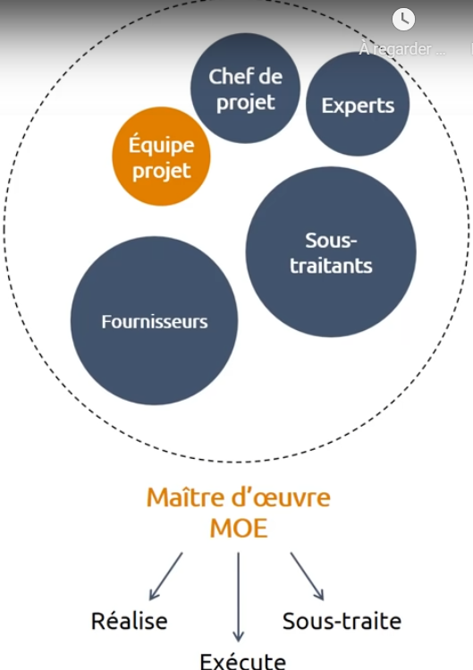

La supervision d’un projet est souvent assurée par **un comité de pilotage** responsable de :

* Décider des orientations et méthodes de travail du projet
* Désigner le chef de projet
* Définir les moyens, le budget et allouer les ressources au projet
* Planifier les grandes étapes
* S’assurer que le projet ne dérive pas et reste en phase avec les objectifs initiaux

Quelle est sa composition ?

* Un représentant de la maîtrise d’ouvrage
* Implication de la hiérarchie des directions métiers concernées

Il se réunit à intervalles réguliers, interlocuteur privilégier du MOE.

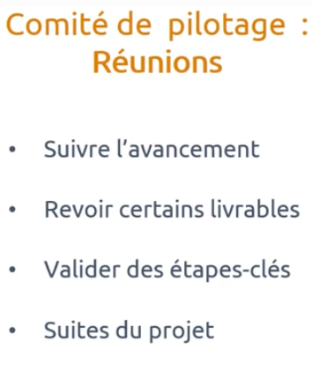

Dans un petit projet, le comité peut reposer sur une seule personne, on parle de **sponsor.**

Gestion de plusieurs projets en simultanée => **arbitrage** (accélérer un projet, réduire les ressources d’un autre projet en fonction des priorités des projets).

En fonction de différents critères :

